МКОУ ООШ № 1

Коллективная работа кружка
«Для Вас, девочки!»

Тема: «Лепка из пластики»
Номинация: Традиционная материальная культура
Исполнители: Щукина Анна 7 класс,
Пучкова Елена 8 класс
Руководитель: Маркова Светлана Владимировна, учитель технологии.

РФ, город-курорт Железноводск
2012 год.
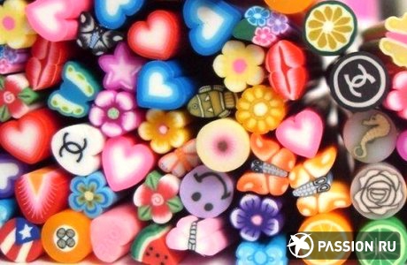
  - История промысла.

История возникновения лепки.
Самыми популярными материалами для лепки являются пластилин и глина, хотя лепкой также можно назвать ваяние скульптур и различных элементов декора (гипса, бронзы или мрамора). Лепка как таковая существует с незапамятных времен. Еще Библия гласит, что первый человек был сотворен Богом из глины. Глина является вторичным продуктом земной коры, осадочной горной породой, которая образовалась в результате разрушения скальных пород в процессе выветривания.
Глина бывает красная, желтая, белая и голубая. На цвет глины влияют добавки других минералов. И нет ничего удивительного в том, что история человечества оказалась тесно связана с этим природным материалом. Еще в глубокой древности люди обратили внимание, что глина, если ее увлажнить, становится мягкой, и из нее очень удобно лепить разные предметы.
Как гласит предание, идея лепить различные емкости из глины пришла к человеку в тот момент, когда обратил внимание на собственный след в сырой земле. Когда земля высохла, след остался. Таким образом, глина сначала использовалась для покрытия плетеных корзин, а потом и для изготовления самой первой посуды, которая лепилась таким образом: глину раскатывали в лепешку и загибали края.
Технику обжига открыли также случайно: промокшая корзина была оставлена у огня для просушки, а в итоге обрела совершенно новые качества, которые позволили хранить в ней жидкость. Благодаря этому случаю, глину начали использовать в быту все чаще, изготавливая из нее сосуды для приготовления и хранения пищи. После изобретения гончарного круга глиняные сосуды обрели более аккуратные и красивые формы, а из цельных кусков глины лепили ритуальные статуэтки.
Сейчас лепка из глины — одно из любимейших занятий народных умельцев. Лепка из глины умиротворяет и успокаивает, дает выход эмоциям, учит концентрироваться и просто доставляет удовольствие. Свойства глины уникальны: ее консистенция может меняться в зависимости от количества добавленной в нее воды. Глина может быть жидкой и твердой, ее легко крошить, ломать, скатывать, размазывать, именно поэтому глину очень любят дети. Изделия из глины обычно называют керамикой.
В настоящее время керамика очень популярна. Наибольшим спросом пользуются всевозможные статуэтки, магниты на холодильник, вазы, вылепленные и раскрашенные вручную. Пластилиновые изделия спросом не пользуются, так как они недолговечны и очень легко деформируются, однако пластилин не менее любим как взрослыми, так и детьми. Лепка из пластилина учит ребенка быть аккуратным и внимательным, развивает мелкую моторику и координацию пальцев, заставляет работать фантазию и просто развлекает.
Пластилин был изобретен в Англии в 1897г. преподавателем Школы искусств Вильямом Харбаттом. Он хотел обеспечить своих студентов материалом, который бы не высыхал в процессе создания скульптур и использовался многократно, ведь до этого для лепки использовалась только глина. Первый пластилин обладал унылым серым цветом, но, спустя несколько лет, пластилин стал так популярен, что его начали производить на заводе и добавлять в него красящие пигменты. Главное достоинство пластилина в том, что он не так сильно пачкает руки во время работы, а также, в зависимости от температуры, может приобретать различную степень мягкости и не теряет своих пластических свойств.
Альтернативой пластилину может послужить новый современный материал — пластика, также известная как полимерная глина. Это синтетическая масса, которая по своим свойствам напоминает пластилин. В основном из пластики делают украшения, брелоки, небольшие скульптуры.
Преимущества пластики в том, что она лучше держит форму, не липнет к рукам и почти не пачкает их, а изделие из этого материала можно сохранить навсегда. Для этого ее нужно всего лишь запечь в духовке. Минусы пластики в том, что она тверже пластилина и труднее разминается в начале работы. Кусочки пластики слипаются хуже, и если деталь прикреплена ненадежно или неаккуратно, она может отвалиться. Но это не будет являться проблемой, когда «набьете» руку.
Но создавать маленькие шедевры можно не только из пластилина и глины. Удивительно пластичным и, наверное, самым экологически чистым материалом для лепки является обычное соленое тесто. При правильном замесе оно не будет крошиться, трескаться и пачкать руки. Пластические свойства соленого теста известны издавна. Еще наши прабабушки лепили из него фигурки различных животных и птичек.
Это были так называемые обрядовые игрушки: «жаворонки», с которыми встречали весну, а также пряничные «козули» и баранки, которые дарили друзьям и родным на Новый год и Рождество как знак уважения и любви. Также из соленого теста делали детские игрушки. Искусство изготовления изделий из соленого теста актуально до сих пор, и сувениры из теста пользуются большим спросом, ведь всем известно, что самый лучший подарок тот, что сделан собственными руками.
Но, говоря о лепке, не стоит забывать о таком материале как гипс. Изделия из гипса обычно используют для украшения интерьера. Впервые гипсовый лепной декор появился в Древнем Египте, в V — II вв. до н.э. Это были колонны, дверные порталы, дверные наличники. К 100-му году до н.э. гипс уже был распространен в Греции, а лепнина усовершенствована. Именно в это время зарождается ордерная система колонн, появляются кессоны (декоративные углубления в потолочном своде или на внутренней поверхности арки), создаются скульптуры.
С тех пор гипсовая лепнина не теряла своей актуальности, и в настоящее время можно найти или изготовить гипсовое изделие в любом стиле, от барокко до модерна. Главное — сохранять умеренность и не выходить за рамки стиля.

Выбор материала для лепки.
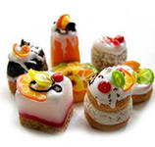

Лепить можно из разных материалов, самый простой и доступный — это пластилин, а так же пластика или полимерная глина, холодный фарфор, глина и соленое тесто. Мы выбираем полимерную глину. Сегодня она фаворитка на рынке лепных изделий.
Во-первых, она доступна по цене.
Во-вторых, не является дефицитом.
В-третьих, в магазинах имеется широкий выбор этой продукции.
Начнем с того, что выясним, что такое полимерная глина или пластика, как ее еще называют.
Эта масса, довольно пластичная за счет использования пластификаторов, не липнущая к рукам, хотя и напоминает пластилин, может быть цветной или бесцветной.
Ее можно запекать, варить и просто сушить на воздухе, все зависит от производителя и состава самой глины.
Есть еще жидкая глина или иначе, прозрачный гель, который так же требует запекания.
Чаще всего гель используют для соединения деталей, то есть как клей, а так же как эмаль и маскирующий состав.
Разные производители производят и разную пластику, она может отличаться как по составу, так и по внешнему виду.
Также немало важно, это то, как ведет себя такая пластика при лепке. Например, она может быть мягче, пластичнее, а после запекания иметь поверхность глянцевую или матовую. Но у глины всех производителей есть одно достоинство, их можно смешивать между собой. Исключением является самозатвердевающая глина.
Самой распространенной и раскрученной является глина или пластика фирмы «Фимо». Именно с этого производителя и началось триумфальное шествие пластики по планете.
Как и любой другой материал полимерная глина имеет свою историю.

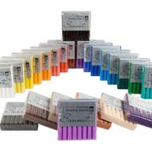
История возникновения полимерной глины.

Изначально этот материал служил для создания кукол и произвела его на свет женщина по имени Софи Ребиндер-Круз. Фифи, как ее чаще всего называли домашние, жила в Германии. Это произошло в 1930 году. А в 1954 году она создает свой первый набор глины для лепки и регистрирует бренд Fimoik.
В первую очередь эта глина предназначалась для лепки головок и рук кукол, которые чаще всего делали из фарфора (дорогие куклы) или из дерева (дешевые куклы).
Пластика позволили сделать материал, из которого получаются прекрасные головки для будущих кукол. Полимерная глина позволяла прорабатывать детали и доводить их до совершенства. А главное — была гораздо дешевле фарфора.
Эберхард Фабер, основатель фирмы «Фимо», в 1964 году выкупил право на производство данной глины, которая претерпела некоторые изменения и превратилась в известную для всех полимерную глину фирмы «Фимо» или просто глина «Фимо».
Но «Фимо», на сегодняшний день не единственный производитель столь популярной пластики, есть еще другие марки, такие как: Цернит, Като, Езки, Сонет, Кох и нор и т.д.
Теперь из пластики изготавливают не только головки кукол, но и самих кукол, а так же всевозможные сувениры, украшения, елочные игрушки, цветы и цветочные композиции.
Полимерная глина позволяет лепить не только тонкие детали, но и имитировать разные текстуры и материалы. Ко всем ранее описанным плюсам изделия из пластики можно долго хранить.
Популярные зарубежные производители пластики выпускают самые разнообразную пластику как по цвету, по температуре запекания, мягкие, твердые и жидкие, прозрачные и матовые.
Существует два вида полимерной глины. Основное их отличие друг от друга в том, что у них различные процессы затвердения.
Термопластика требует термической обработки.
А название самозатвердевающая пластика говорит само за себя.
1. Термопластика.
Этот вид пластики, после изготовления изделий надо запекать в духовке, а так же есть варианты, когда ее варят.
2. Самозатвердевающая пластика.
Такая пластика ни чем не отличается от термопластики, она так же пластична, ее легко резать и мять в руках. Позволяет лепить мелкие детали и изделия, не токсична и очень подходит для начинающих. Процесс затвердения, требует от 12 до 24 часов, все зависит от величины изделия.
Разработана эта глина была в Японии в конце 20 столетия. Такая глина может быть одного цвета (бесцветная) или несколько цветов (наборы).

Инструменты для работы с полимерной глиной.
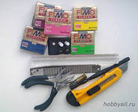

Начнем с рабочей поверхности, так как именно на ней производится основная работа. Самой лучшей поверхностью является оргстекло или любая пластмассовая поверхность, например доска для разделки овощей, любого размера. Но чем больше, тем лучше. Это может быть и кусок линолеума, лучше гладкого.
Работать с пластикой лучше в теплом помещении и на теплой доске, поэтому каменную поверхность лучше не использовать. Изготавливать изделия можно и на деревянной доске, но она должна быть отполирована и покрыта несколькими слоями лака.
Ножи могут быть различные, главное, чтобы лезвие было тонким и острым, так, что лучший вариант, это канцелярский нож. При резке не должна происходить деформация изделия или детали.
Скалка для раскатывания глины в пласты. Лучше всего для этого использовать металлический, пластиковый цилиндры, главное. Чтобы пластика не прилипала к поверхности скалки.
Спицы понадобятся вам для прокалывания отверстий.
Также нам понадобятся: наждачная бумага и замша для шлифовки и полировки готовых изделий.
Клей ПВА для склеивания деталей.
Печь или проще духовка и противень, который можно заменить тарелкой.
Чтобы изделие не подгорало при использовании металлического противня, запаситесь пекарской или, в крайнем случае, обычной пищей бумагой.

Технология лепки из пластики.

Приёмы.
Существуют разные техники работы с полимерной глиной. Большинство их них основаны на смешивании двух и более цветов. Например, при лепке из полимерной глины в соленой технике шарики из пластики обваливаются в крупной соли, ее крупинки вдавливаются в изделие, а после запекания соль вымывается водой. Это позволяет добиться необычной фактуры готового изделия.
Техника плавного перехода цвета достигается путем смешивания двух или нескольких цветов глины в разных пропорциях. Можно, допустим, сделать бусы из бусин разных оттенков - от темно-красного до нежно-розового, используя разное соотношение красной и белой глины в каждой бусине.
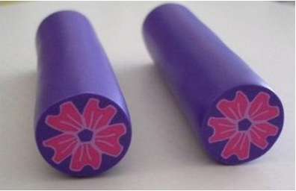

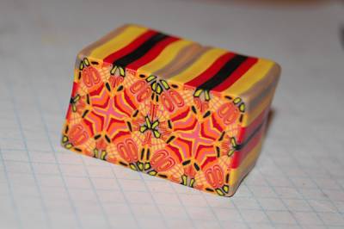
Колбасная техника (известна также под названиями сane, трость, millefiori, колбаса) лепки из полимерной глины довольно распространена. Из кусков пластики, выложенных слоями в разных сочетаниях, скатывается рулет. При разрезании его на кусочки на срезе получается рисунок, составленный из разных элементов. При должной сноровке в этой технике можно получить довольно сложные узоры из большого количества элементов. Похожа на эту технику и техника "Калейдоскоп". При лепке в этой технике готовому рулету из пластики придают различную геометрическую форму путем прижимания.
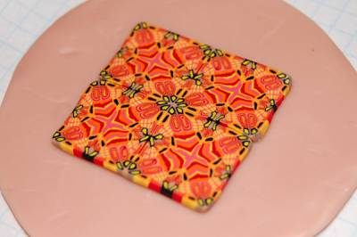

Акварельная техника позволяет добиться плавного перехода цвета. При лепке из полимерной глины в этой технике нужно раскатать три листа пластики - цветной, черный и белый. Эти листы накладываются друг на друга и слегка прикатываются. Когда пластика остынет, ее нужно руками нарвать на небольшие кусочки. Этими кусочками облепляются заготовки бусин.
При работе в технике филигрань на заготовку наклеиваются мельчайшие кусочки полимерной глины, образующие ажурный узор. Для лепки из полимерной глины в этой технике вам потребуются терпение и аккуратность.
Конечно, это не все техники - их существует великое множество. Мы описали лишь самые распространенные. Полимерная глина очень податлива и позволяет имитировать практически любой материал и поверхность - дерево, камень, кость и т.п. Перед началом работы с глиной, её необходимо размять в руках, чтобы она нагрелась и лучше лепилась.
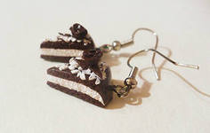

Слепив изделие, можно приступать к запеканию. Полимерная глина запекается в духовке при температуре 130°С. Если температура поднимется выше 175°С, глина начнет гореть с выделением едкого дыма. Поэтому при запекании изделий из пластики нужно тщательно следить за температурой! Бусины удобно запекать с зубочистками внутри, тогда вам не придется дополнительно сверлить отверстия.
После запекания необходимо дать глине остыть, и только потом заканчивать работу над изделием. Готовые изделия можно шлифовать, мыть, пилить просверливать отверстия и т.п. Полимерная глина поддается покраске. Можно использовать для покраски темперу, акриловые краски, гуашь, нитроэмаль. После покраски гуашью нужно покрыть изделие водостойким лаком. А нитроэмаль кладется на загрунтованное тонким слоем эпоксидного клея изделие.
Техника выполнения.
Работа с полимерной глиной имеет много тонкостей и техник. С ее помощью можно имитировать практически любой художественный эффект и поверхность: стекло, дерево, ткань, натуральную глину, фарфор, слоновую кость, любые поделочные камни.
Перед работой полимерную глину необходимо хорошо размять руками, от тепла рук она становится очень пластичной.

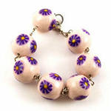

Новичкам лучше начать с простых бусин. Для этого пластик раскатывают в лист, разрезают на одинаковые квадраты, а затем катают из кусочков бусины. Так они получаются одинакового размера. Для удобства запекания бусин их можно нанизывать на зубочистки.
Чтобы бусины были оригинальнее, можно перед работой смешать между собой два или несколько цветных пластика, тогда они будут с красивыми цветными разводами.
Более сложное изделие можно сделать в технике «caning» (кэнинг) от английского «cane» (трость). Еще ее называют Миллефиори. С ее помощью из полимерной глины мастера творят настоящие шедевры.
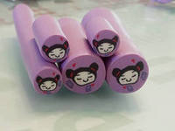

В зависимости от желаемого рисунка пластик раскатывают в так называемые "колбаски", выкладывая будущий рисунок, из нескольких собирают одну, которую затем вытягивают в длину. Таким образом на срезе получается очень аккуратный и красивый рисунок.
После этого мастер отрезает кусочки одинаковой толщины и либо делает бусины, либо на свое усмотрение продолжает изготавливать задуманное изделие.
Работать с полимерной глиной можно и методом штамповки. Но для этого нужна специальная гибкая пластика для снятия форм и изготовления штампов. Для этого на пластике делают нужный отпечаток (это может быть красивая текстурная бусина, орех, косточка, ракушка или любой небольшой предмет с интересной фактурой), затем его запекают и в дальнейшем используют как форму для изготовления подобных фактурных изделий.
Если вы решили слепить фигурку, а изделие будет очень тонкое и высокое, желательно лепить его на каркас из тонкой проволоки.
Лепка из пластика это увлекательное занятие. Оно отличается от лепки из пластилина тем, статуэтки или другие изделия в законченном виде имеют твердую форму. Если сравнивать с глиной, то и тут есть преимущества. Пластик (пластика, суралин) может иметь несколько цветов. Отечественный пластик в большинстве своем представлен массой белого цвета, которую затем нужно раскрашивать.
Во время лепки из пластика необходимо периодически протирать руки. Для этого отлично подойдут влажные салфетки.
Маленькие хитрости.
Перед началом лепки из пластика нужно смочить массу, из которой будем лепить и руки. Если пластик достаточно мягкий и трудно держит форму в него можно добавить муку или крахмал. В противоположном случае (пластик очень твердый), в него добавляют несколько капель растительного масла.
При лепке из пластика нужно делать изделия из одного куска, так как после того как он затвердеет, места стыка будут самым уязвимым местом. Прикрепленные ручки, ножки или голова к телу фигурок обязательно рано или поздно отвалятся.
Целесообразно, при лепке статуэток людей или животный использовать проволочный каркас. Мелкий рельеф, например волосики на шкурке животных можно делать с помощью зубочисток. Их же нужно использовать, если из пластика лепятся бусы.
Пластик это отличный материал для изготовления кукол для домашнего театра, изготовления нэцкэ или других небольших статуэток. К тому же если это делает ребенок, то его поделки не только смогут долго храниться, а сама лепка прекрасно развивает моторику рук. Для маленьких детей придуман специальный мягкий пластик.

Термическая обработка.
После того, как изделие вылеплено, его необходимо высушить или обработать термически.
При повышении температуры в духовке во время термической обработки выше 175 градусов по Цельсию, пластик начинает гореть, выделяя едкий и раздражающий дым. Поэтому необходимо выдерживать правильный температурный режим, особенно не допуская резкого роста температуры.
После обжига изделие должно полностью остыть, только после этого с ним можно проводить дальнейшие действия: глину можно мыть, пилить, сверлить, вырезать из нее, шлифовать. Красить можно темперой, акриловыми красками, гуашью (с дальнейшим покрытием водоупорным лаком) Можно выкрасить фигурку нитроэмалью, (предварительно загрунтовав тонким слоем эпоксидного клея). При этом достигается стойкое декоративное покрытие, напоминающее фарфор.
После того, как из пластика вылеплена поделка ее нужно “закрепить”. Добиться этого можно двумя способами:
Погрузив изделие в чашку с водой и довести до кипения, а затем немного поварить. Чем изделие больше, тем варить его нужно дольше.
Второй вариант закрепления пластика, это погружение изделия в разогретую до 80 – 100 градусов духовку на 15-20 минут.
Фигурки из пластика можно раскрасить акриловой краской, покрыть лаком или декорировать тканью, кожей или другими материалами.

Правила безопасности при работе с пластикой.
Лепка из полимерной глины требует соблюдения правил техники безопасности. Для работы с пластикой нужно использовать отдельные ножи со специальными лезвиями, соблюдая осторожность при нарезке. После работы с полимерной глиной обязательно моют руки теплой водой с мылом. Нельзя запекать глину в микроволновке и при слишком высоких температурах. Если изделие все же сгорело, нужно выключить духовку и тщательно проветрить кухню. Нельзя заходить в помещение до полного проветривания! Если на кухне была открытая еда, ее нужно выбросить. После запекания полимерной глины нужно обязательно вымыть духовку, прежде чем готовить в ней пишу.
Посуду, в которой вы будете запекать ваше изделие в дальнейшем НЕЛЬЗЯ использовать для приготовления пищи.
Лепка из полимерной глины - интересное хобби, позволяющее добиться впечатляющих результатов.

